前往酒店路线：

1. 宾馆位置图：宾馆入口在右岸街，距离旺墩路口约50米

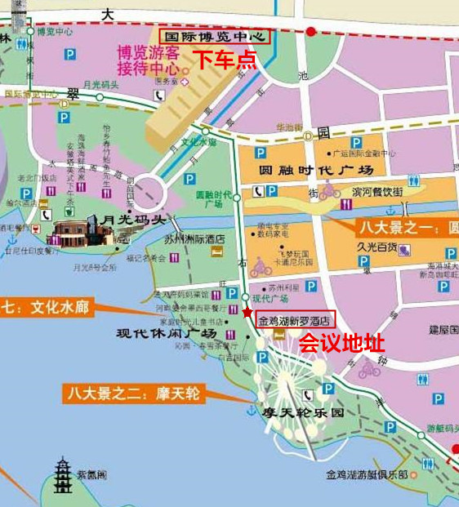

2. 苏州火车站至新罗酒店约9.7公里，出租车费用约35元。

3. 苏州园区火车站至新罗酒店约3公里，出租车费用约11元。

4. 上海虹桥机场和上海浦东机场至新罗酒店机场班车时刻表：（下车地点在苏州国际博览中心，距离酒店约800米，步行约10分钟）

